高考数学易错题解题方法大全（6）上

【范例1】若函数$f(x)=x^{2}−4x+1$在定义域上的值域为[-3，1]，则区间不可能为（ ）
A．[0，4] B．[2，4] C．[1，4] D．[-3，5]
答案：D
【错解分析】此题容易错选为B，C，D，错误原因是没有借助图象很好的掌握定义域和值域的关系。
【解题指导】注意到$f(x)=x^{2}−4x+1=(x−2)^{2}−3,\text{f}(0)=f(4)=1$，结合函数$y=f(x)$的图象不难得知$f(x)$在[0，4]、[2，4]、[1，4]上的值域都为[-3，1]，而在[-3，5]上的值域不是[-3，1].
【练习1】已知函数是定义在R上的奇函数，且，对任意，都有 成立，则( )
A．4012 B．4014 C．2007 D．2006
【范例2】已知全集{大于且小于10的整数}，集合，，则集合的元素个数有 ( )
A.3个 B.4个 C.5个 D.6个
答案：B
【错解分析】此题容易错选为C，错误原因是看清全集{大于且小于10的整数}，而不是大于等于。
【解题指导】，$C_{U}A=\left\{−2,−1,4,5,6,7,8,9\right\}$,$C_{U}A∩B=\left\{−2,4,6,8,\right\}$,故集合$C_{U}A∩B$的元素个数有4个.
【练习2】设全集U是实数集R，，，则图中阴影部分所表示的集合是（ ）
A． B．
C． D．
【范例3】下列函数中，在其定义域内既是奇函数又是增函数的是( )
A. B.
C. D.
答案：A
【错解分析】此题容易错选为B，C，D，错误原因是没看清楚题目考查的是函数的两个性质。
【解题指导】本题主要考查三角函数、对数函数、指数函数、幂函数的基本性质.其中B在其定义域内是奇函数但不是减函数;C是非奇非偶函数;D在其定义域内不是奇函数,是减函数.
【练习3】函数$f(x)=1+{\text{log}}_{2}x$与$g(x)=2^{−x+1}$在同一直角坐标系下的图象大致是（ ）
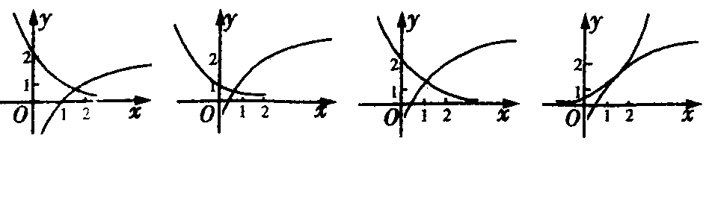

【范例4】已知等差数列{a_{n}}的前n项和是$S_{n}=−\frac{1}{2}n^{2}−\frac{a_{8}}{2}n$，则使$a_{n}<−\text{2006}$成立的最小正整数$n$为（ ）
A.2009 B.2010 C.2011 D.2012
答案： B
【错解分析】此题容易错选为A，C，D，错误原因主要是不能准确的根据等差数列求和公式的性质求出$d=−1$且$a_{1}=2$。
【解题指导】设数列$\left\{a_{n}\right\}$的公差是$d$，则$S_{n}={\text{na}}_{1}+\frac{n(n−1)}{2}d=\frac{d}{2}n^{2}+(a_{1}−\frac{d}{2})n$
$=−\frac{1}{2}n^{2}−\frac{a_{8}}{2}n$，$\frac{d}{2}=−\frac{1}{2}$且$a_{1}−\frac{d}{2}=−\frac{a_{8}}{2}=−\frac{a_{1}+7d}{2}$，$d=−1$且$a_{1}=2$，
$$a_{n}=2−(n−1)=3−n<−\text{2006},n>\text{2009}$$
因此使$a_{n}<−\text{2006}$成立的最小正整数n=2010，选B.
【练习4】无穷数列1，$\frac{1}{3}$，$\frac{1}{3}$，$\frac{1}{3}$，$\frac{1}{5}$，$\frac{1}{5}$，$\frac{1}{5}$，$\frac{1}{5}$，$\frac{1}{5}$，…的前（ ）项和开始大于10.
A.99 B.100 C.101 D.102
【范例5】若则的值是( )
A.$\frac{\text{15}}{\text{16}}$ B. $\frac{\sqrt{\text{15}}}{4}$ C. $−\frac{\sqrt{\text{15}}}{4}$ D. $±\frac{\sqrt{\text{15}}}{4}$
答案：C
【错解分析】此题容易错选为B，错误原因是没有弄清楚时，的大小。
【解题指导】$∵θ∈(\frac{π}{4},\frac{π}{2})∴\text{cos}θ<\text{sin}θ,$又$(\text{cos}θ−\text{sin}θ)^{2}=1−2\text{sin}θ\text{cos}θ=\frac{\text{15}}{\text{16}}$,
所以=$−\frac{\sqrt{\text{15}}}{4}$
【练习5】若$0<α<β<\frac{π}{4}\text{,sin}α+\text{cos}α=m\text{,sin}β+\text{cos}β=n,$则( )
A.$m<n$ B. $m>n$ C. $\text{mn}<1$ D. $\text{mn}>2$

